Rozpočtové opatření

Organizace: 00477001 Obec Dvory nad Lužnicí

Číslo změny: 12 / 2019

Dne: 14.11.2019

Text rozpočtového opatření:
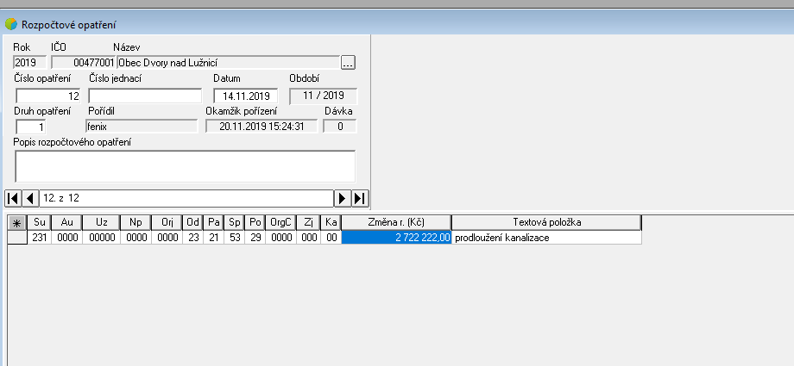

Zaúčtovat :

SU AU UZ NP ORJ OD PA SP PO ORGC ZJ KA Změna rozpočtu
231 0000 00000 0000 0000 23 21 53 29 0000 000 00 2 722 222,00

Podpis :

